Отчет по лабораторной работе №2

Задача о погоне

Смирнов-Мальцев Егор Дмитриевич

Содержание

# Цель работы

Определить траекторию, по которой следует двигаться преследователю, чтобы встретиться с преследуемым.

# Задание

На море в тумане катер береговой охраны преследует лодку браконьеров. Через определенный промежуток времени туман рассеивается, и лодка обнаруживается на расстоянии 16,2 км от катера. Затем лодка снова скрывается в тумане и уходит прямолинейно в неизвестном направлении. Известно, что скорость катера в 4 раза больше скорости браконьерской лодки.

1. Запишите уравнение, описывающее движение катера, с начальными условиями для двух случаев (в зависимости от расположения катера относительно лодки в начальный момент времени).
2. Постройте траекторию движения катера и лодки для двух случаев.
3. Найдите точку пересечения траектории катера и лодки.

# Теоретическое введение

Приведем один из примеров построения математических моделей для выбора правильной стратегии при решении задач поиска. Например, рассмотрим задачу преследования браконьеров береговой охраной. На море в тумане катер береговой охраны преследует лодку браконьеров. Через определенный промежуток времени туман рассеивается, и лодка обнаруживается на расстоянии k км от катера. Затем лодка снова скрывается в тумане и уходит прямолинейно в неизвестном направлении. Известно, что скорость катера в 2 раза больше скорости браконьерской лодки. Необходимо определить по какой траектории необходимо двигаться катеру, чтоб нагнать лодку.

# Выполнение лабораторной работы

Пусть в начальный момент времени лодка браконьеров находится в центре полярной системы координат. А катер охраны находится в точке (0, 16.2). Мы хотим, чтобы расстояние от центра координат до лодки было такое же, как и от центра координат до катера. Потом уже мы сможем ловить браконьеров. Если лодка прошла расстояние $x$, то катер прошел $4x$. Но тогда катер находится либо на расстоянии $16.2−4x$, либо на расстоянии $−16.2+4x$. В первом случае получаем, что $x=16.2/5$, а во втором $x=16.2/3$.

Теперь скорость отдаления катера от центра должна быть равна скорости лодки. А тангенсальная скорость тогда будет равна скорости лодки, умноженную на корень из 15 по теореме Пифагора. Исходя из этого составляем дифференциальное уравнение и решаем его. Поскольку у нас было 2 случая, то мы получим 2 траектории (рис. [-@fig:001], [-@fig:002]).

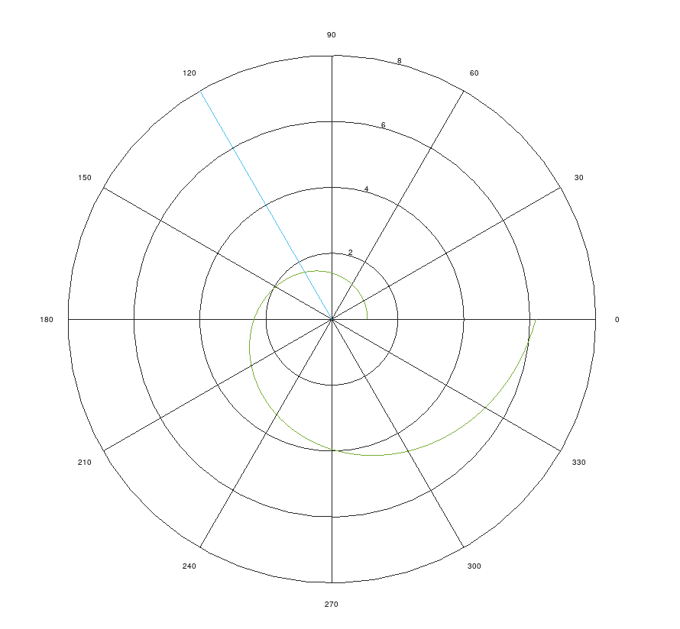 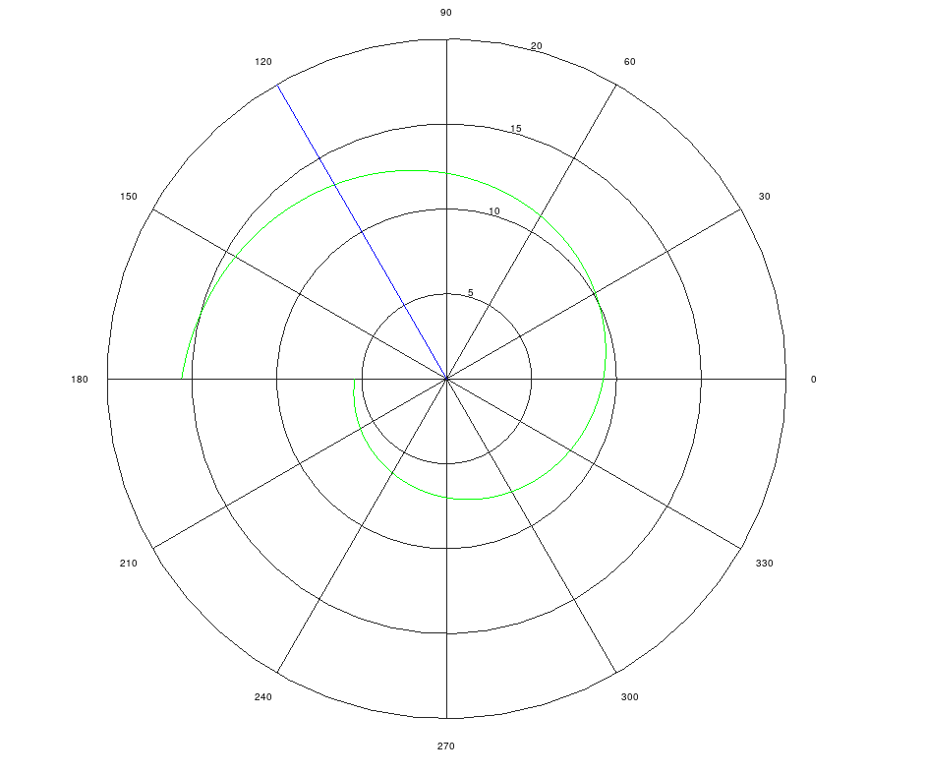

# Выводы

Мы построили траекторию, по которой необходимо двигаться катеру.

# Список литературы